تحسين انتاجية النوق الحلوب
يعتبر حليب الإبل الغذاء الأســاسي لسكان الصحراء، لذا يمكن الاعتماد
على النوق كمصدر لإنتاجه ، كما تشير الأبحاث إلى أن حليب الإبل لا يقل جودة عن
حليب الأبقار إن لم يتفوق عليه في بعض الأحيان، إذ إن الاولى تستطيع
إنتاج كميات من الحليب تتراوح ما بين 4-8 كغ يوميا وقد تصل إلى 12 -15 كغ
يوميا، بينما لا يمكن للابقار إنتاج ذلك في الجو الشديد الحرارة والمراعي
ألفقيرة. وقد دلت العديد من الأبحاث إلى ان مقدرة الإبل عالية في الإنتاج
سواء تحت ظروف مراعي جافة أو باستخدام الاعلاف المركزة.
من الواضح أن أهمية حليب الإبل يرجع إلى تغذية الناقة بأنواع مختلفة من الأعشاب الطبية والشجيرات، من هنا نفهم أنه يفقد هذه الخاصية عندما تتغذى فقط على ‏ ‏الاعلاف المركزة .

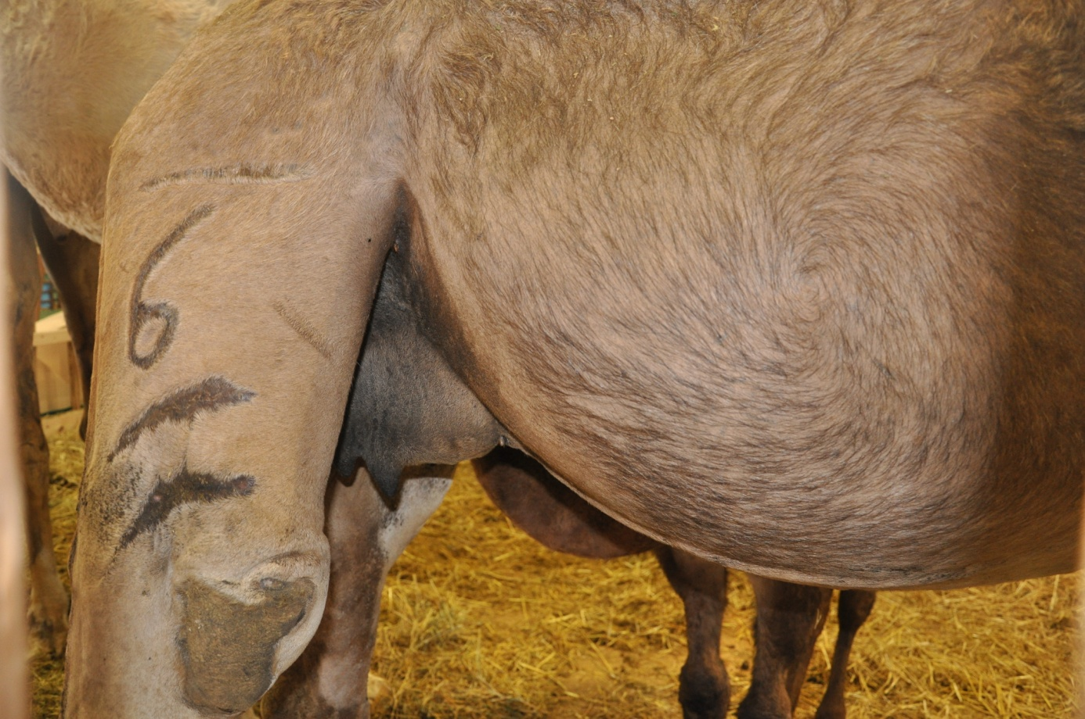
شروط تحسين انتاجية النوق الحلوب:
للمحافظة على قطيع جيد الإنتاجية يجب التخلص من الأفراد غير المنتجة لأي سبب من الأسباب التالية:
-انخفاض إنتاج الحليب.
-تقدم العمر وتدهور الصحة والإنتاجية.
-قلة الخصوبة أو العقم.
-تكرار الإصابة بالمرض.
-ضعف القابلية للنمو.
لضمان استمرار الحصول على إنتاج وفير يجب مراعاة الآتي:
-استمرار انتخاب السلالة والأفراد ذوي الإنتاجيات العالية من الحليب والنمو الجيد والخصوبة العالية.
- الاهتمام بالتغذية الجيدة والعناية الصحية لضمان استمرارية الإنتاج العالي.
- المداومة على الحلابة على فترات منتظمة وعلى وتيرة واحدة.
- سرعة الفراغ من الحلب باستخدام الحلب الآلي أو استخدام أكثر من عامل حلب واحد.
- الاحتفاظ بسجلات الإنتاجية وتقييم تلك الإنتاجيات بإستمرار.

